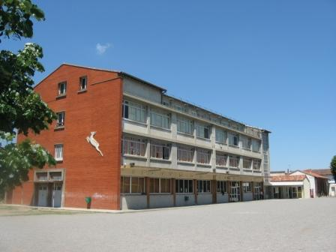
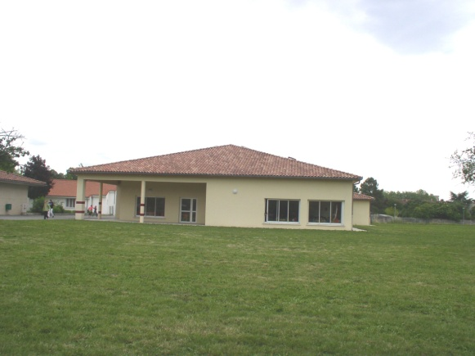

MENU DE LA CANTINE
SEMAINE 51
Du Lundi 16 Décembre au Vendredi 20 Décembre

Lundi | Mardi | Mercredi | Jeudi | Vendredi
16 | 17 | 18 | 19 | 20
Salade de pâtes provençale | Riz au thon |  | Velouté de potiron | Concombre à la menthe
Quenelle de volailles sauce nantua | Saucisse de francfort |  | Aiguillettes de poulet aux marrons | Filet de poissons blanc à la marocaine
Choux fleurs braisés | Carottes persillées |  | Pommes rissolées | Blé pilaf
Compote pomme-banane | Entremet praliné |  | Buchette glacée  REPAS DE NOEL | Yaourt sucré

Toute l’équipe de l’APEL vous souhaite
Un bon appétit
☺ Produits à faible impact environnemental

